общество ветеранов

*Кому: «Индекс», «Город», «Улица» «Дом», «Квартира».*

*От: «ФИО_председателя_общества_ветеранов»*

Мужской  
Здравствуйте уважаемый «NEXTIF»«Фамилия» «Имя» «Отчество» мы приглашаем вас на торжественное поздравление от нашего общества ветеранов, которое произойдёт ***«Дата_выдачи_подарка». Вам полагается денежная выплата, сертификат на посещение санатория и незабываемое мероприятие ко Дню Победы. Мероприятия и выдача подарков пройдёт по адресу «Место_выдачи_подарка» от главного директора общества ветеранов «ФИО_председателя_общества_ветеранов».

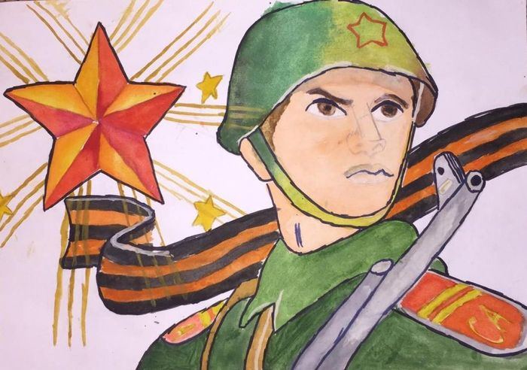

За верность Родине своей!

Сегодня мы под мирным небом

Живем и радуем детей!

Спасибо, наши ветераны,

Что дали детство без войны,

Спасибо вам!

Вы были правы — Сильней России нет страны!

**Контактный телефон** для справок: «Телефон_для_справок»



**8 марта**

**Мужской  
Здравствуйте уважаемая** «NEXTIF»**«Фамилия» «Имя» «Отчество» мы поздравляем вас с международным женским днём , которое произойдёт ***«Дата_выдачи_подарка». Пионы, розы, тюльпаны цветы на все вкусы к вашему распоряжению! Мероприятие посвящённое празднику пройдёт «Место_выдачи_подарка» от главного директора нашего сообщества «ФИО_председателя_общества_ветеранов».**

**С Международным женским днем!**

**Желаю Вам весны, любви, признаний,**

**Объятий, искренних и нежных, теплых слов,**

**А также исполнения желаний.**

**Здоровья, легкости, полета, красоты,**

**Успехов грандиозных, впечатлений.**

**Желаю, чтобы чаще улыбались вы**

**От радостно-волнующих мгновений.**

